哈哈。好久没写文章了，刚刚小新大牛发了个注入点的网站。说是帮他拿下。因为是基友的关系。 我也正无聊也就看了下。
目标站：http://www.chavannes.cn/
看看注入点。

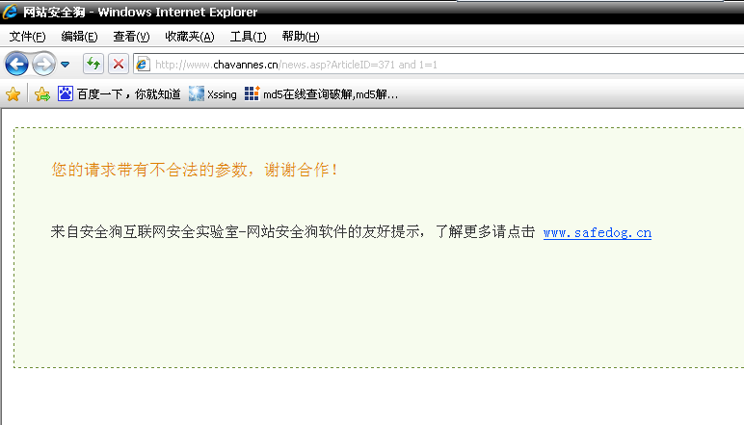

Fuck。有helen狗。

好吧。绕进去看看有木有注入点 a右边加个%

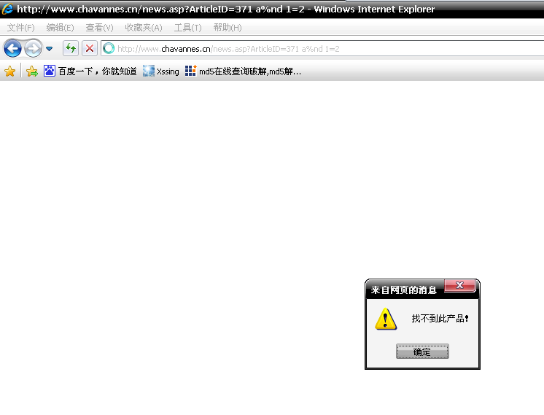

呼呼。有注入点额。不需要我一个一个旁站了。

好吧。。。丢掉工具来手工。

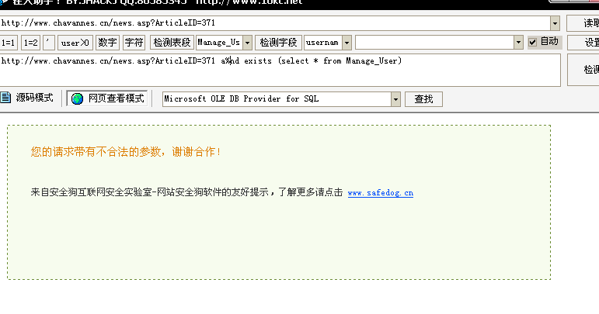

呀呀呀呀。这helen狗怎么还装B啊。。。
好吧。继续绕。我们要让helen狗不装B才得。

a%nd exists (select * f%rom Manage_User)

看到from了么？
f右边加个%进去绕过。！

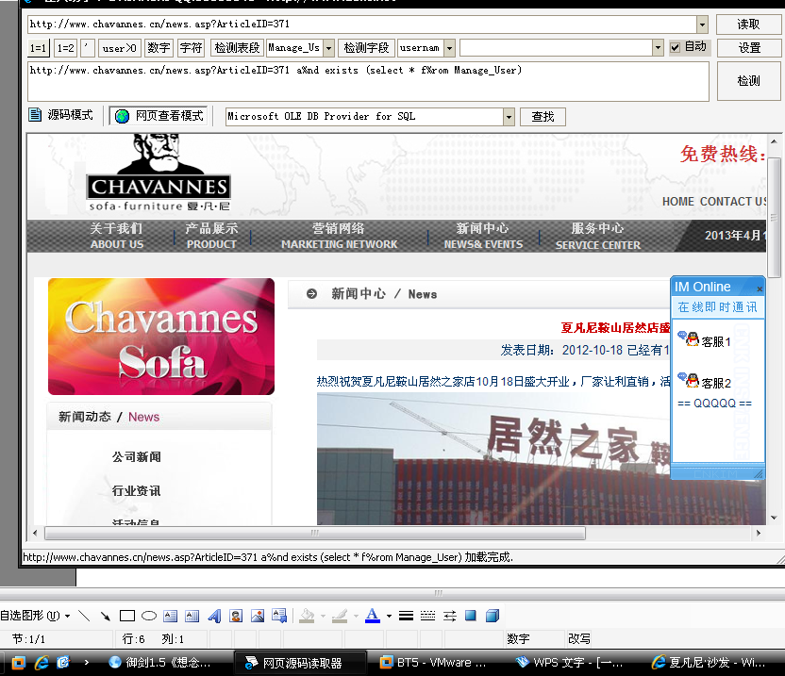

哈哈哈哈。绕进去了。

接下来就是猜字段咯。
Username
Password

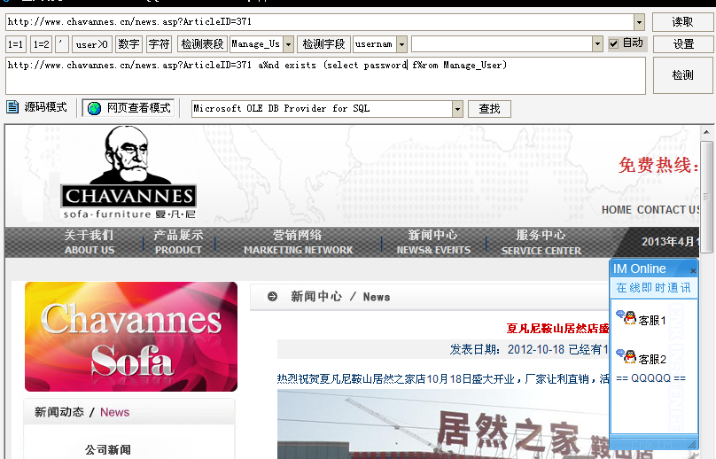

哦耶。！

字段和表都有了。 接下来就是最关键的时候。。。。往下看。！

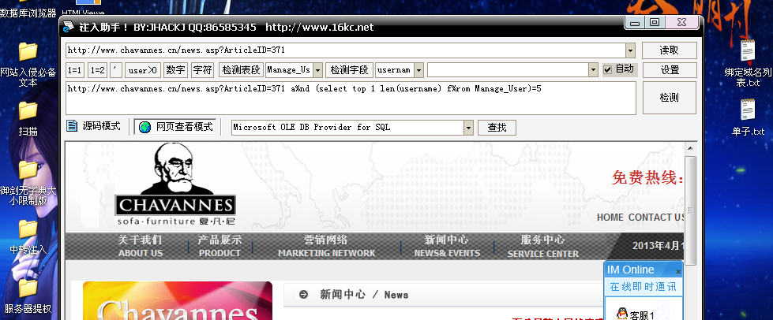

username=5

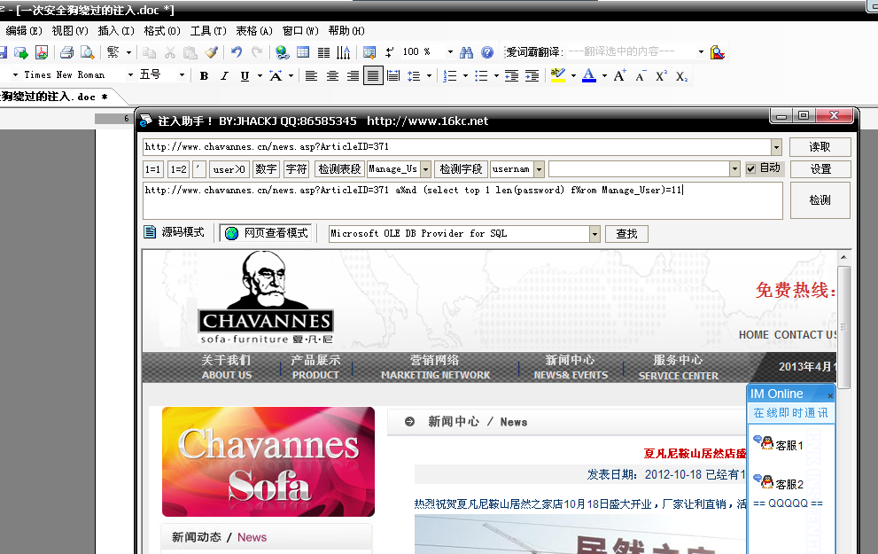

Password=11

以下就是猜密码咯。我就不一个一个截图了。

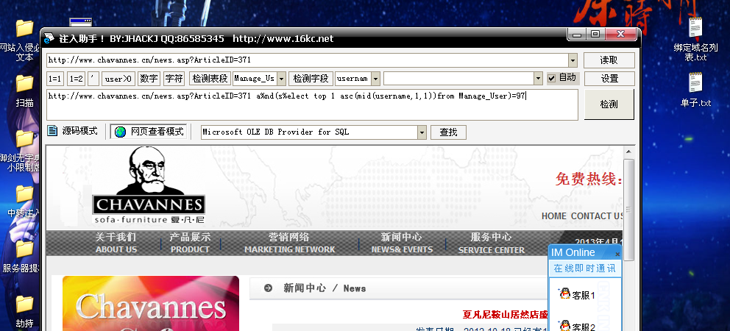

username=5 ： 97,100,109,105,110
password=11 ：121,107,100,106,102,116,117,113,127,115,123

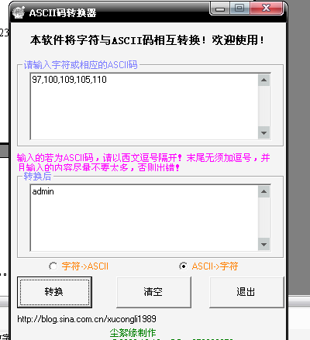

号 密码都弄到了。由于开了安全狗。扫不了目录。好吧。接下来交给小黑跟小新基友了。

影袭渗透小组交流群：114253279

求基友！！

PS：我没金币了 求法客论坛加点分！

我写得很累啊啊啊啊。！！

